Géographie – 1e année
Consignes
Le travail comporte deux parties : la première concerne le début du thème 2 (des milliards d’Hommes sur Terre… et moi, et moi, et moi ?) et la seconde, l’exode rural (=le fait que des gens quittent les campagnes pour aller s’installer en ville).
- Vous devez analyser les documents et répondre directement aux questions en étant le plus complet possible.
- La première partie (thème 2) doit m’être envoyée par mail pour le vendredi 12 juin 2020 au plus tard.
- La seconde partie (l’exode rural) doit m’être envoyée par mail pour le vendredi 19 juin 2020 au plus tard.
- L’adresse mail à utiliser est la suivante : ghssarj@hotmail.com
- Pour toutes vos questions concernant le travail ou le cours de Géographie, vous pouvez me contacter directement par mail.
- Bon travail tout le monde !

Thème 2 : Des milliards d’Hommes sur terre ... et moi, et moi et moi ?

1)Rappel :

Inégalité de la répartition de la population

Sur la surface terrestre, les Hommes se concentrent dans quelques régions que l'on appelle foyers de population.

2)Exercices :

- Quels sont les principaux foyers de population sur la Terre au niveau physique ? (aide –toi de la carte 1 page 5, cite uniquement les 3 foyers vus en classe)
________________________________________________________________________________________________________________________________________________________________

Quelles sont les caractéristiques (climatique/relief/végétation) de ces foyers de population ?

_____________________________________________________________________________________________________________________________________________________________________________________________________________________________________________

Quelles sont les principales régions vides de la Terre ? Cite en 7 en utilisant les points cardinaux et le nom des continents.( Aide – toi de carte 1 page 5)

____________________________________________________________________________________________________________________________________________________________________________________________________________________________________________________________________________________________________________________________

Pourquoi ces régions sont-elles si peu peuplées ?

______________________________________________________________________________________________________________________________________________________________________________________________________________________________

Cas pratiques :

- Je pense que le centre du Brésil est peu peuplé car : _____________________________________________________________________
- Je pense que l’Asie du Sud-Est est très peuplé car : ____________________________(déterminer le climat) et _________________________________ ( déterminer le relief)
- Je pense que le mont Everest est peu peuplé car :
______________________________________________________________________ (déterminer le relief et conséquences de celui-ci)
- Je pense que le Sahara est peu peuplé car :
______________________________________________________( déterminer climat et végétation)
- Je pense que Bruxelles est très peuplée car : ____________________________(déterminer le climat) et _________________________________ ( déterminer le relief)

- A l’aide de ton atlas (ou de ton ordinateur), complète le tableau suivant :
Région | Pays | Continent | Très peuplée | Peu peuplée | Cause(s)
Massif du Hoggar

Namib
Shanghai
Londres

- Complète le texte suivant :
Sur terre, il existe d’une part _______________________________ qui sont des régions très peuplées, d’autre part des régions très peu peuplées comme par exemple : ________________ . Remarque intéressante, la région située au centre du Brésil est _________ peuplée car il s’y trouve la ____________________________. La répartition de la population dans le monde est donc _____________________.
Document 1:Paysages, témoins de l'absence de l'Homme
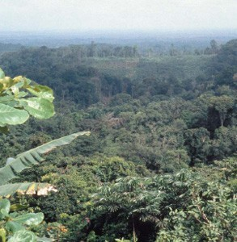
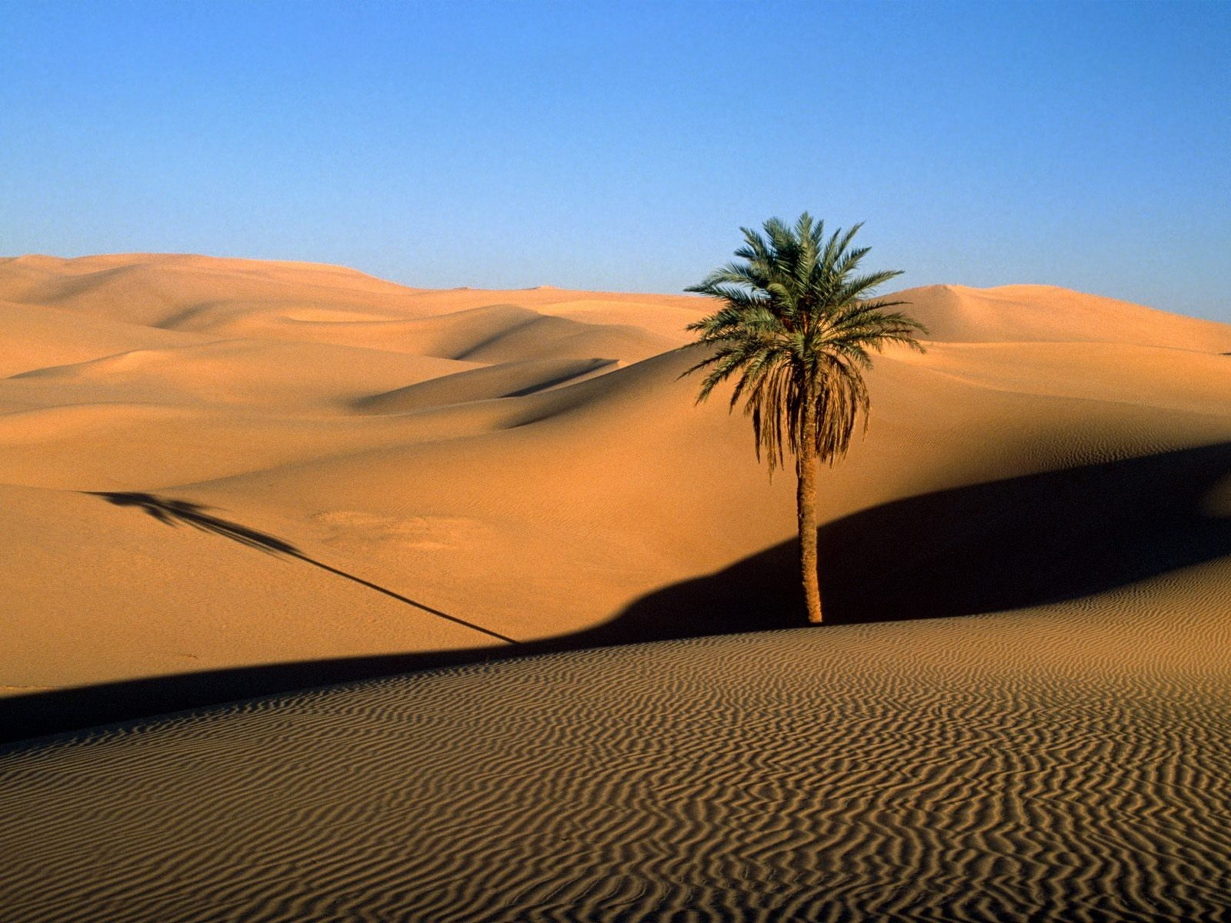

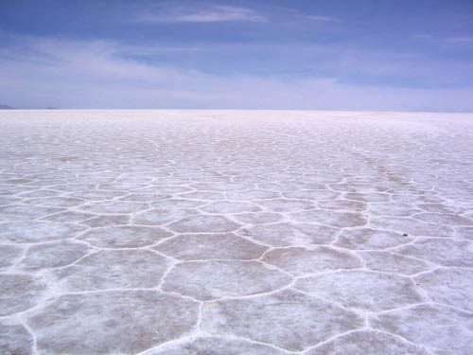
Forêt amazonienne, sur http://www.scolalor.org
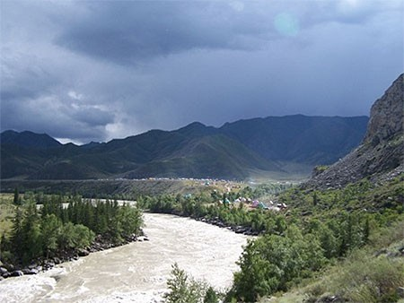
Sibérie, sur http://www.routard.com
Sahara, http://thundafunda.com/

Désert de sel, Bolivie, sur http://www.voyages-photos.fr
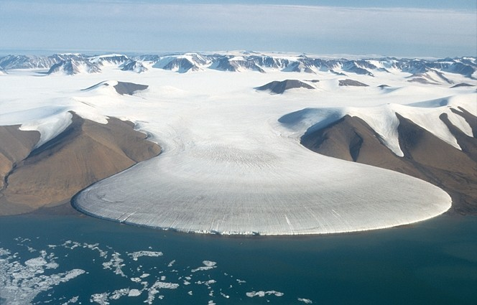
Groënland, sur http://www.skipass.com

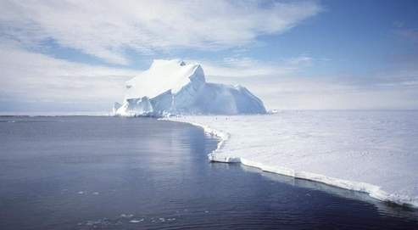
Antarctique, sur http://www.lefigaro.fr

Document 2 :Répartition de la population dans l'espace.

Les principaux foyers de population se trouvent principalement dans l'hémisphère Nord et près des mers et des océans.
Près de la moitié de la population mondiale vit en Asie, entre la côte occidentale de l'Inde et la côte orientale du Japon.
Près de deux tiers des Hommes vivent en Asie (Est et Sud) et en Europe , mais d'autres foyers de population se rencontrent également en Amérique et en Afrique. On trouve aussi de grandes étendues très peu peuplées au-delà des cercles polaires, dans les déserts et dans la forêt amazonienne.
Les villes sont réparties sur l'ensemble de la surface de la Terre, mais on les trouve principalement dans les grands foyers de population.

Document 3:Répartition des grandes zones climatiques.

Les cinq zones climatiques se répartissent suivant les latitudes :

- la zone intertropicale, située entre les tropiques plusieurs climats dont le climat aride au niveau des déserts chauds
- les deux zones polaires, des pôles aux cercles polaires climat polaire
- les deux zones tempérées, situées entre les zones polaires et la zone intertropicale
climat tempéré
